EDICE 7LÁSKY
DEVĚT TVÁŘÍ TEBE
LÁSKA OČIMA TĚCH, KDO MILOVALI…

Praha, 18. listopadu 2019
Napadlo Vás někdy, jaké by to bylo, kdyby o vás vyprávěli ti, kdo vás někdy milovali? Janice Pariatová nechává promluvit devět vypravěčů, kteří milovali stejnou ženu, zatímco jejich milovaná mlčí v pozadí. Devět tváří tebe je román sestavený jako kaleidoskop, ve kterém jednotlivé pohledy vytvářejí komplexní a zároveň roztříštěný obraz (bezejmenné) hlavní hrdinky.
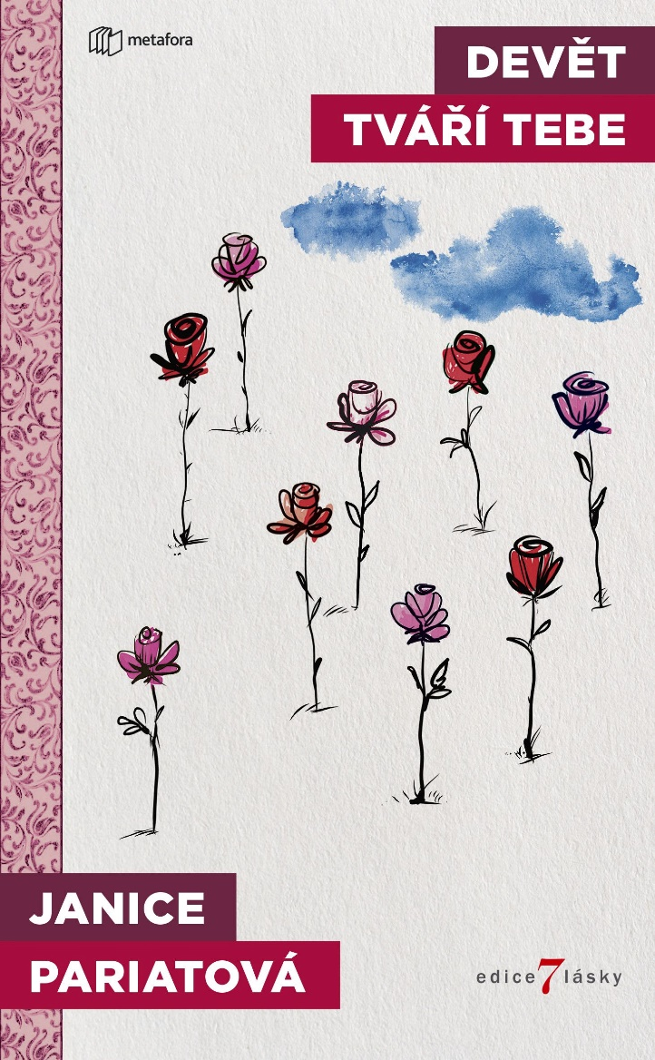
DEVĚT LIDÍ – DEVĚT RŮZNÝCH POHLEDŮ NA STEJNOU ŽENU…

Román složený z devíti příběhů je něžným popisem mladé ženy, vyprávěným z pohledu těch, s nimiž prožívá různé epizody svého života od dětství až po dospělost. Devět tváří tebe je hluboce působivý, barvitý příběh bezejmenné hrdinky, viděné očima těch, které milovala nebo ji milovali. Skrze jejich pohled poznáváme její povahové rysy, emocionální pochody i intimní stránky.

„Jsi krásná… jako rozptýlené paprsky světla procházející sklem.“
Devět kapitol – devět příběhů – vytváří mozaiku mladé ženy se všemi jejími klady a zápory. A postupně nám dává nahlédnout, jak každá epizoda, událost, setkání a vztah formují naše životy a jak nám mnohé možnosti, které nás potkají, často proklouznou mezi prsty a zůstanou nevyužité.

176 stran, formát 129 x 206, lepená vazba s klopami, cena 199 Kč / 9,19 EUR
O autorce:
Janice Pariatová je indická spisovatelka a básnířka. Studovala v Indii a Spojeném království. Za svou sbírku povídek Boats on Land byla nominována na Young Writer Award a Crossword Book Award, její první román Seahorse byl nominován na cenu The Hindu Literary Prize.
Žije v Dillí s kočkou, která má mnoho jmen.

Ohlasy:
„Román, který nejde odložit. O vztazích a o tom, co přitahuje nebo naopak oddaluje dvě duše.“
― Millenium Post
„Je to rafinované vrstvení tohoto jemného, chytrého románu, které jej činí výjimečným.“
― Daily Mail
„Zkoumá s přesnou krásou tajemství v nitru lásky k někomu, ty různé věci, které ukazujeme a promítáme skrze vztahy v našich životech.“
―Sophie Mackintosh, autorka The Water Cure/Voda mrtvá a živá

K dispozici na vyžádání:
- PDF knihy
- recenzní výtisky
- hi-res obálka
- ukázky
- další doprovodné materiály

Kontaktní údaje:
Bc. Šárka Šilhartová, DiS.
Nakladatelský dům GRADA
U Průhonu 22, 170 00 Praha 7, Czech Republic
Tel.: +420 234 264 551, Mobil: +420 703 143 154
e-mail: silhartova@grada.cz, web: http://www.grada.cz/

